Guide pratique
de Signalement d’un Danger Grave et Imminent
Registre SDGI

Ecole

Ce guide pour la mise en place du registre et de la fiche réflexe de signalement d’un danger grave et imminent est disponible sur le site DSDEN 2A

Fiche réflexe SDGI (école) Registre SDGI (circonscription)
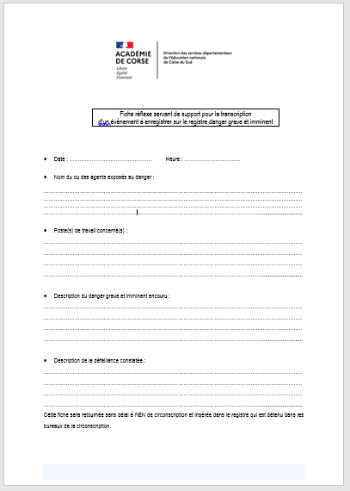
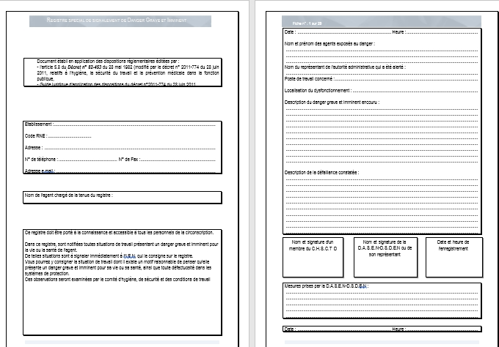

Pour toute information complémentaire vous pouvez contacter l’assistant/e de prévention de circonscription, qui est la personne ressource pour toutes questions relevant de la sécurité et de la sécurité au travail.

Contacts
Assistant de prévention de circonscription : Ajaccio 1 : Mme Karine LANGRONET
Ajaccio 2 : M. Samuel LEONARD
Sartene : Mme Céline BIANCARELLI
Porto Vecchio :Mme Marie Claude PATOUX

Conseiller de prévention départemental: Denis DELPLANQUE : denis.delplanque@ac-corse.fr

Introduction
Le registre de signalement d’un danger grave et imminent est détenu dans les bureaux de la circonscription, il est complété par l’IEN de la circonscription.

Avant même toute demande d’inscription dans le R SDGI, tout personnel qui a un motif raisonnable de penser qu’une situation de travail présente un danger grave et imminent pour la vie ou la santé, d’une autre personne ou de lui-même, doit le signaler au directeur et à l’IEN de circonscription immédiatement et par tous moyens.

Deux types de procédure relèvent du registre de signalement d'un danger grave et imminent :
- L’expression du droit d’alerte ;
- la demande de reconnaissance d’un droit de retrait (droit règlementé).

Tout personnel qui a un motif raisonnable de penser qu’une situation de travail présente un danger grave et imminent peut faire inscrire un signalement dans le registre de signalement d'un danger grave et imminent de la circonscription. Pour cela, il complète une fiche réflexe (disponible dans l’école) qu’il transmet à la circonscription (en mettant en copie le directeur).

Veillez à bien indiquer si le signalement concerne un droit d’alerte ou de retrait.

Ce signalement est consigné dans le registre de signalement d’un danger grave et imminent (R SDGI) par l’IEN de la circonscription. L’IEN transmet une copie du signalement au DASEN.

Les droits d'alerte et de retrait doivent être réservés aux expositions à un danger grave et imminent (voir définitions ci-après).

Signalement d’un danger grave et imminent
Tout au long de l’année
Exposition à un danger grave et imminent
Fiche réflexe SDGI
Préciser si :
- expression du droit d’alerte
- demande de reconnaissance d’un droit de retrait
Registre SDGI
Transcription du signalement dans le R SDGI
Dans l’école
A la circonscription
Enquête et réponse de l’IEN
Information du DASEN et des membres du CHSCT SD 34

Droit d’alerte
Le droit d'alerte permet à un personnel de prévenir l’administration d'une situation qu'il juge dangereuse pour sa propre santé ou celle des autres personnels.

Droit de retrait
Le droit de retrait permet à un salarié confronté à un danger grave et imminent pour sa vie ou sa santé de :
- cesser le travail ;
- quitter son lieu de travail si c’est la seule solution pour se mettre en sécurité.

L’exercice du droit de retrait impose préalablement ou de façon concomitante la mise en œuvre de la procédure d'alerte.

Le droit de retrait est un droit individuel. Il importe que la personne se prévalant du droit de retrait ait personnellement un motif raisonnable de se croire en danger s’il continue son travail. Si le droit de retrait peut s’appliquer à « un groupe de salariés », c’est à condition qu’il y ait un danger grave et imminent « pour chacun d’eux », ou du moins un motif raisonnable d’y croire. Le droit de retrait n’est donc pas un droit collectif, mais un droit individuel.

Le droit de retrait du fonctionnaire doit s'exercer de telle manière qu'il ne crée pas pour autrui une nouvelle situation de danger grave et imminent (article 5-6 alinéa 3 du décret). Par "autrui", il convient d'entendre un des collègues du fonctionnaire, mais aussi, le cas échéant, de tiers tels que les usagers du service public.

Si un personnel se retire de sa situation de travail après que le registre ait été complété, cela signifie qu’il exerce son droit de retrait. L’administration diligente alors une enquête afin de déterminer s’il s’agit d’un droit de retrait justifié ou injustifié.

Retrait justifié (avec motif raisonnable)
La situation décrite dans le R SDGI relève bien d’un danger grave et imminent et l’exercice du droit de retrait n’a pas créé pour autrui une nouvelle situation de danger grave et imminent.
Pour le fonctionnaire qui s’est retiré de la situation de travail :
- aucune sanction ;
- aucune retenue de salaire ne peut être prise.

Retrait injustifié (sans motif raisonnable)
Si les conditions du droit de retrait ne sont pas réunies, le pouvoir disciplinaire de l’employeur reprend ses droits.

Enquête afin de déterminer si c’est un retrait justifié ou injustifié
A la suite d’un signalement d’un danger grave et imminent, l’IEN doit sur-le-champ transmettre une copie de la fiche au Directeur Académique qui fait procéder à une enquête.
La jurisprudence admet la compétence de l’employeur pour apprécier, sous le contrôle du juge, l’existence d’un motif raisonnable. Cette appréciation, qui se distingue de la question de savoir si un risque existait réellement, est une affaire d’espèce et nécessite toujours un examen au cas par cas de la situation dans laquelle le droit de retrait est invoqué.

Accord entre l’autorité administrative et le fonctionnaire
Le Directeur académique prend les dispositions propres à remédier à la situation du danger grave et imminent, le CHSCT Départemental compétent en étant informé.

Désaccord entre l’autorité administrative et le fonctionnaire
En cas de divergence sur la réalité du danger ou la manière de le faire cesser, le Directeur académique a l'obligation de réunir d'urgence le CHSCT Spécial Départemental compétent, au plus tard, dans les 24 heures.
Dans le cas d'un désaccord sérieux et persistant entre le fonctionnaire, le CHSCTSD et l’autorité administrative, l'inspection du travail n'est saisie que si le recours à l’inspecteur santé et sécurité au travail n'a pas permis de lever le désaccord.

Notion de danger grave et imminent

Danger grave
La notion de danger grave et imminent doit être entendue, par référence à la jurisprudence sociale, comme étant une menace directe pour la vie ou la santé du fonctionnaire, c'est-à-dire une situation de fait pouvant provoquer un dommage à l'intégrité physique ou à la santé de la personne.
Le danger en cause doit donc être grave. Selon la circulaire de la direction générale du travail du 25 mars 1993, un danger grave est « un danger susceptible de produire un accident ou une maladie entraînant la mort ou paraissant devoir entraîner une incapacité permanente ou temporaire prolongée ». La gravité a donc des conséquences définitives ou en tout cas longues à effacer et importantes, au-delà d’un simple inconfort.
Le côté apparent n’a pas d’importance : par exemple, une jambe cassée est moins grave qu’une lordose (déviation de la colonne vertébrale) qui peut faire souffrir toute sa vie et interdire certaines activités […]. En revanche, la notion de danger grave conduit à écarter le « simple danger » inhérent à l’exercice d’activités dangereuses par nature. Le danger grave doit donc être distingué du risque habituel du poste de travail ou des conditions normales d’exercice, même si l’activité peut être pénible ou dangereuse.

Danger imminent
Le caractère imminent du danger se caractérise par le fait que le danger est « susceptible de se réaliser brutalement dans un délai rapproché ». L’imminence du danger suppose qu’il ne se soit pas encore réalisé mais qu’il soit susceptible de se concrétiser dans un bref délai. Il convient de souligner que cette notion n’exclut pas celle de « risque à effet différé » ; ainsi, par exemple, une pathologie cancéreuse résultant d’une exposition à des rayonnements ionisants peut se manifester après un long temps de latence mais le danger d’irradiation, lui, est bien immédiat (idem exposition amiante). L’appréciation se fait donc au cas par cas.

Danger grave et imminent
Il y a donc danger grave et imminent, lorsque la personne est en présence d'une menace susceptible de provoquer une atteinte sérieuse à son intégrité physique ou à sa santé, dans un délai très rapproché.

Références réglementaires et ressources
Décret n°82-453 du 28 Mai 1982, articles 5-6 à 5-9.
Les articles 5-6 à 5-9 du décret n°82-453 du 28 Mai 1982 modifié, transposent réglementairement les droits présents dans le code du travail aux articles L. 4131-1 à L. 4132-5, eux-mêmes issus de la directive cadre européenne n° 89/391/CEE du 12 juin 1989 du conseil des communautés européennes, concernant la mise en œuvre des mesures visant à promouvoir l'amélioration de la sécurité et de la santé des travailleurs.

Guide juridique d’application du décret du 28 mai 1982, circulaire du 10 avril 2015 n°RDFF1500763C.

La fiche réflexe de signalement d’un danger grave et imminent est jointe au guide.

